CREEMOS EN LA RESURRECCIÓN
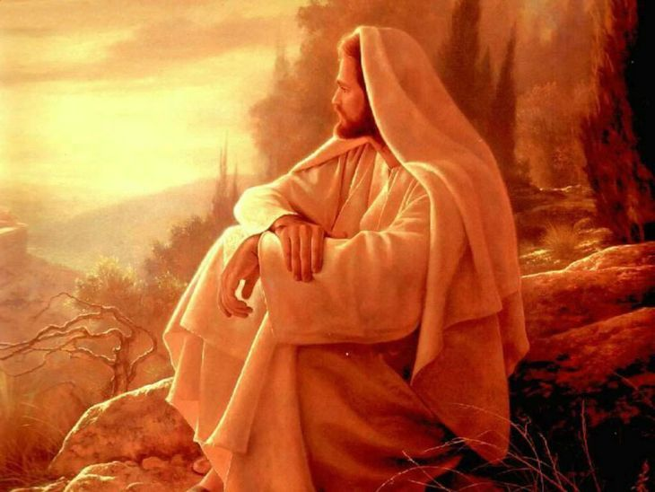
Igual que a los de Emaús, en este tiempo de gracia, a nosotros también se nos invita a hacer nuestra la experiencia de reconocer al Jesús vivo. También Él se nos acerca, nos habla, nos acompaña haciendo con nosotros el camino, ilumina nuestros pasos, enciende y alegra nuestro corazón, nos invita a beber de su agua, nos regala con la certeza de su presencia…
… y acogemos la invitación de Teresa…

“3. No os pido ahora que penséis en El ni que saquéis muchos conceptos ni que hagáis grandes y delicadas consideraciones con vuestro entendimiento; no os pido más de que le miréis. Pues ¿quién os quita volver los ojos del alma, aunque sea de presto si no podéis más, a este Señor? Pues podéis mirar cosas muy feas, ¿y no podréis mirar la cosa más hermosa que se puede imaginar? Pues nunca, hijas, quita vuestro Esposo los ojos de vosotras. Haos sufrido mil cosas feas y abominaciones contra Él y no ha bastado para que os deje de mirar, ¿y es mucho que, quitados los ojos de estas cosas exteriores, le miréis algunas veces a Él? Mirad que no está aguardando otra cosa, como dice a la esposa, sino que le miremos. Como le quisiereis, le hallaréis. Tiene en tanto que le volvamos a mirar, que no quedará por diligencia suya.

4.…Si estáis alegre, miradle resucitado; que sólo imaginar cómo salió del sepulcro os alegrará. Mas ¡con qué claridad y con qué hermosura! ¡Con qué majestad, qué victorioso, qué alegre! Como quien tan bien salió de la batalla adonde ha ganado un tan gran reino, que todo le quiere para vos, y a sí con él. Pues ¿es mucho que a quien tanto os da volváis una vez los ojos a mirarle?” Camino 26

Yo Creo en tu resurrección (hna. Glenda)

https://www.youtube.com/watch?v=bwJdlmjTNNQ

DEL EVANGELIO DE SAN LUCAS 24, 35-48
En aquel tiempo, contaban los discípulos lo que les había pasado por el camino y cómo habían reconocido a Jesús al partir el pan.
Estaban hablando de estas cosas, cuando se presenta Jesús en medio de ellos y les dice «Paz a vosotros.» Llenos de miedo por la sorpresa, creían ver un fantasma. Él les dijo: - «¿Por qué os alarmáis?, ¿por qué surgen dudas en vuestro interior? Mirad mis manos y mis pies: soy yo en persona. Palpadme y daos cuenta de que un fantasma no tiene carne y huesos, como veis que yo tengo.» Dicho esto, les mostró las manos y los pies. Y como no acababan de creer por la alegría, y seguían atónitos, les dijo: -« ¿Tenéis ahí algo que comer?»Ellos le ofrecieron un trozo de pez asado. Él lo tomó y comió delante de ellos. Y les dijo: - «Esto es lo que os decía mientras estaba con vosotros: que todo lo escrito en la ley de Moisés y en los profetas y salmos acerca de mí tenía que cumplirse.» Entonces les abrió el entendimiento para comprender las Escrituras. Y añadió: -«Así estaba escrito: el Mesías padecerá, resucitará de entre los muertos al tercer día, y en su nombre se predicará la conversión y el perdón de los pecados a todos los pueblos, comenzando por Jerusalén. Vosotros sois testigos de esto.»

Reconocemos a Jesús presente, centro en nosotros y entre nosotros… el miedo, el desánimo y desaliento no tienen espacio porque la presencia del Señor no les deja sitio… su paz y su alegría se hacen protagonistas de todo nuestro interior y de nuestra razón de ser y de nuestra vida… Somos, igual que los de Emaús, igual que Enrique y Teresa, llamados a comunicar Vida, a ser testigos, y dejar hacer al Espíritu…

(Vamos leyendo y añadiendo y compartiendo desde nuestra experiencia…)
- Creo que está viva la causa de Jesús. Que sigue vigente su concepción de la persona, su concepción de las relaciones, del mundo, de la historia…
- Creo que la resurrección de Jesús significa la resurrección del ser humano y que en el sepulcro quedan muchas personas aún bajo la fosa…
- Creo que la resurrección significa que la vida ha triunfado definitivamente sobre la muerte, a pesar de tanta guerra, hambre, desastres y egoísmos como acompañan la vida.
- Creo que afirmar la resurrección es vivir como personas resucitadas. Es una forma de situarse en el mundo, de relacionarse, de apuntarse a acoger y construir el Reino, de asumir las propias capacidades y limitaciones, de elegir la libertad, la verdad, el bien, la hermandad…
- Creo que Jesús está vivo, creo que puedo volver a encontrarme con Él y tener una experiencia liberadora, y reconocerme querido y perdonado con mi trigo y mi cizaña…
- Creo su Palabra sigue resonando entre nosotros, que nos habla y sigue invitándonos a seguirle, a crear comunidad en torno a su vida, y actualizar en nosotros su modo de pensar, de sentir, de vivir…
- Creo…
- Creo…
- Creo que para experimentar esta resurrección en cada uno de nosotros y en toda la humanidad, no tenemos más salida que como Jesús, vivir al aire de Espíritu…

En comunidad resucitamos. Brotes de Olivo
https://www.youtube.com/watch?v=dSZdLaZSJ5g
o Aleluya de la tierra. Brotes de Olivo
https://www.youtube.com/watch?v=GNlM-e_czf4&nohtml5=False

